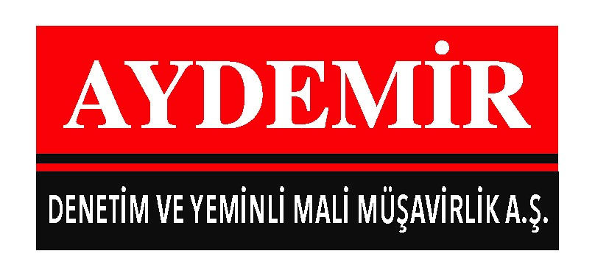

SİRKÜLER NO:2017/51 06/11/2017
2017/EYLÜL AYINA İLİŞKİN PRİM ÖDEME SÜRESİNİN UZATILDIĞINDA DAİR SGK DUYURUSU

Sosyal Güvenlik Kurumu tarafından 03.11.2017 – Cuma günü yayınlanan duyuruda, Kurum alacaklarının tahsilatında bankalar ile Kurumun tahsilat sistemlerindeki iletişiminde sıkıntılar yaşanması dolayısıyla 2017 yılı Eylül ayı primleri, 6770 sayılı Kanun kapsamında ertelenen 2016 yılı Aralık ayı primleri ve yapılandırma taksitleri de dahil olmak üzere ödeme vadesi 31.10.2017 tarihinde dolan prim tahsilatlarında aksaklıklar oluştuğunun tespit edildiği, bu nedenle de, işveren ve sigortalıların mağduriyetlerini önlemek amacıyla son ödeme 7.11.2017 tarihi gün sonuna kadar uzatıldığı, bu tarihe kadar yapılacak söz konusu ödemelerin ise yasal süresi içinde yapılmış ödemeler sayılacağı açıklanmıştır.

Duyuru metni aşağıda verilmiştir.

Saygılarımızla,

T.C. SOSYAL GÜVENLİK KURUMU BAŞKANLIĞI Basın ve Halkla İlişkiler Müşavirliği

03.11.2017

2017/Eylül Ayına İlişkin Prim Ödeme Süresi Uzatıldı
Kurumumuz alacaklarının tahsilatında bankaların Kurumumuz tahsilat sistemleriyle iletişiminde sıkıntılar yaşanması dolayısıyla 2017 yılı Eylül ayı primleri, 6770 sayılı Kanun kapsamında ertelenen 2016 yılı Aralık ayı primleri ve yapılandırma taksitleri de dahil olmak üzere ödeme vadesi 31/10/2017 tarihinde dolan prim tahsilatlarında aksaklıklar oluştuğu tespit edilmiştir.
Bu nedenle, işveren ve sigortalılarımızın mağduriyetlerini önlemek amacıyla son ödeme tarihi 31/10/2017 olan prim ve diğer tüm Kurumumuz alacaklarının ödeme süresi 7/11/2017 tarihi gün sonuna kadar uzatılmış olup, bu tarihe kadar yapılacak söz konusu ödemeler yasal süresi içinde yapılmış sayılacaktır.
İşverenlerimizin/Sigortalılarımızın sigorta prim teşvik ve desteklerinden yararlanmaya devam edebilmeleri, süresinde ödenmeyen primler nedeniyle gecikme cezası ve gecikme zammına maruz kalmamaları ve yapılandırma anlaşmalarının bozulmaması açısından belirtilen tarihlere kadar ilgili borçlarını ödemeleri önem arz etmektedir.
Kamuoyuna Saygıyla Duyurulur

Adres: Ziyabey Cad. No:6 06520 Balgat /ANKARA Tel: 0 (312) 207 80 43 Fax: 0312- 207 87 57 e-posta: basin@sgk.gov.tr facebook.com/sgksosyalmedya twitter.com/sgksosyalmedya

